UNIVERSIDAD METROPOLITANA
Facultad de Ingeniería · Departamento de Gestión de Proyectos y Sistemas
Sistemas de Información (FPTSP04) · Proyecto Final 2627-1

Plataforma de Gestión de Clubes Deportivos
Hito 1 · Fase de Concepción (OpenUP)
Documento de Visión, Requisitos, Modelado UML y Prototipo
Profesor: Franklin Sandoval
Integrantes:
Vincenzo Gallo · C.I. V-31.985.476
Armando Suárez · C.I. V-31.623.487
Daniel Da Silva · C.I. V-32.560.909
Adriana Julian · C.I. V-28.424.728
José Martínez · C.I. V-32.504.707
Samuel Djekki · C.I. V-27.703.521
Caracas, octubre de 2026

Control de versiones del documento
Versión | Fecha | Descripción | Autor
1.0 | 06/10/2026 | Versión inicial del Hito 1: visión, actores, requisitos, UML, marca, prototipo y plan. | Equipo Samán Deportivo

Contenido
Control de versiones del documento 2
Contenido 2
1. Introducción 4
1.1 Propósito del documento 4
1.2 Alcance del documento 4
1.3 Entregables del Hito 1 y dónde se encuentran 4
2. Visión del proyecto 5
2.1 Planteamiento del problema 5
2.2 Declaración de la visión 5
2.3 Objetivos 5
2.4 Alcance del sistema 6
2.5 Supuestos y restricciones 6
3. Interesados, actores y roles 7
3.1 Interesados (stakeholders) 7
3.2 Actores del sistema 7
3.3 Roles del equipo del proyecto 8
4. Requisitos del sistema 10
4.1 Requisitos funcionales 10
4.2 Requisitos no funcionales 11
4.3 Reglas de negocio 12
4.4 Priorización 12
5. Modelado UML 13
5.1 Diagramas de casos de uso 13
5.2 Especificación de los casos de uso 17
5.3 Diagrama de clases 33
5.4 Diagramas de secuencia 36
5.5 Estados de la inscripción y estructura de rutas 41
6. Arquitectura técnica preliminar 43
6.1 Tecnologías seleccionadas 43
6.2 Vista general de la arquitectura 44
6.3 Patrones candidatos 45
6.4 Estructura del proyecto Flutter 45
7. Identidad de marca 46
7.1 Nombre 46
7.2 Logo 46
7.3 Paleta de colores y tipografía 47
7.4 Tono de comunicación 47
8. Prototipo de la interfaz (UI/UX) 48
8.1 Criterios de diseño 48
8.2 Vistas principales 48
8.3 Guía para el prototipo en Figma 52
9. Repositorio de código 53
9.1 Estructura inicial 53
9.2 Flujo de trabajo con Git 53
10. Plan del proyecto 54
10.1 Plan de fases (tentativo) 54
10.2 Plan de iteración: fase de Concepción 54
11. Lista de riesgos 56
12. Glosario 57

Si el índice aparece vacío, en Word haga clic derecho sobre él y elija "Actualizar campos".

1. Introducción

1.1 Propósito del documento
Este documento reúne los entregables del Hito 1 (Hito de Objetivos del Ciclo de Vida) de la fase de Concepción de OpenUP para el sistema Samán Deportivo. Define la visión del producto, su alcance, los interesados y actores, los requisitos funcionales y no funcionales, el modelado UML (casos de uso con especificaciones, clases y secuencia), la arquitectura técnica preliminar, la identidad de marca, el prototipo de las vistas principales, el plan del proyecto y la lista inicial de riesgos.

1.2 Alcance del documento
El documento está dirigido al profesor de la asignatura, a la Coordinación de Deportes de la UNIMET como cliente del sistema y al equipo de desarrollo. Sirve como línea base para la fase de Elaboración (Hito 2), donde se refinarán los requisitos y se validará la arquitectura con el módulo de autenticación funcionando.

1.3 Entregables del Hito 1 y dónde se encuentran
Entregable pedido en el enunciado | Sección / archivo
Definición de la visión, objetivos y requisitos | Secciones 2 y 4
Definición de los actores y roles en el sistema | Sección 3
Modelado UML: casos de uso con especificaciones, clases y secuencia | Sección 5 (y carpeta diagramas/)
Modelado UML de la estructura de rutas | Sección 5.5
Selección de la arquitectura técnica (Flutter y Firebase) | Sección 6
Diseño del logo, nombre y marca | Sección 7 (y carpeta marca/)
Diseño UI/UX y prototipo de las vistas principales (Figma) | Sección 8 (y carpeta prototipo/)
Configuración del repositorio de Git y GitHub | Sección 9 (y carpeta saman-deportivo/)
Plan del proyecto, plan de iteración y riesgos | Secciones 10 y 11

2. Visión del proyecto

2.1 Planteamiento del problema
En la UNIMET la oferta de disciplinas deportivas, el control de cupos y la inscripción de los estudiantes no están automatizados. Consultar qué deportes hay, en qué horario y si quedan cupos exige preguntar en persona o por mensajes, y el control de inscritos y asistencia se lleva en listas separadas. Esto provoca:
- Información dispersa y desactualizada sobre disciplinas, horarios y cupos.
- Sobrecupo o cupos ociosos, porque no hay un control centralizado ni en tiempo real.
- Estudiantes inactivos o no solventes ocupando cupos, al no validarse su situación académica y financiera.
- Trabajo manual para entrenadores y coordinación al consultar inscritos y tomar asistencia.
- Ausencia de datos para decidir qué disciplinas abrir o ampliar.

2.2 Declaración de la visión
Para | los estudiantes de la comunidad UNIMET que quieren practicar un deporte
Quienes | hoy no tienen un lugar único para consultar disciplinas, cupos y horarios ni inscribirse
Samán Deportivo | es una plataforma web y móvil (PWA) de gestión de clubes deportivos
Que | centraliza la oferta deportiva, muestra los cupos en tiempo real y permite inscribirse en minutos, con validación automática de estado académico y solvencia y pago en línea que garantiza el cupo
A diferencia de | el proceso actual, manual y disperso
Nuestro producto | controla estrictamente los cupos máximos, da a los entrenadores la nómina de inscritos y la toma de asistencia desde el teléfono, y ofrece a la coordinación un panel con las estadísticas de demanda

2.3 Objetivos

Objetivo general
Desarrollar un sistema web y móvil, responsivo y distribuido como PWA, que automatice la publicación, búsqueda, inscripción y gestión de las actividades deportivas de la UNIMET, siguiendo la metodología OpenUP con Flutter y Firebase.

Objetivos específicos
- Publicar un catálogo de disciplinas con búsqueda y filtros avanzados, y con cupos disponibles actualizados en tiempo real.
- Permitir que el estudiante se inscriba y cancele su inscripción, validando antes su estado académico y su solvencia, sin superar nunca el cupo máximo.
- Garantizar la reserva del cupo mediante una pasarela de pagos (PayPal) con trazabilidad de cada transacción.
- Dar al entrenador la nómina de inscritos de su disciplina y el registro de asistencia a cada entrenamiento.
- Dar al administrador la gestión de deportes, cupos, entrenadores y horarios, y un dashboard con gráficos de los deportes más buscados.
- Recoger la opinión de la comunidad mediante reseñas y calificaciones de cada deporte.
- Desplegar la aplicación en Firebase Hosting como PWA instalable y documentarla con manuales de usuario y técnico.

2.4 Alcance del sistema

Dentro del alcance
- Registro e inicio de sesión con tres roles: Estudiante, Entrenador y Administrador.
- Catálogo público de disciplinas, filtros por deporte, especialidad, horario y disponibilidad.
- Flujo de inscripción con estados (pendiente de pago, confirmada, cancelada, rechazada, expirada).
- Validación de estado y solvencia contra la BD Central de la UNIMET.
- Pago de reserva de cupo con PayPal (entorno sandbox durante el desarrollo).
- Nómina de inscritos, toma de asistencia e historial para entrenadores.
- Administración de deportes, cupos máximos, entrenadores y horarios.
- Reseñas y calificaciones; dashboard administrativo con gráficos.
- Diseño responsivo (móvil, tableta y escritorio) y PWA desplegada en Firebase Hosting.

Fuera del alcance
- Organización de torneos, ligas o competencias interuniversitarias.
- Reserva de canchas o instalaciones para uso libre.
- Nómina o pago a entrenadores.
- Publicación en App Store o Google Play (la distribución es como PWA; los binarios móviles son opcionales).
- Pagos por métodos locales (pago móvil, transferencia en bolívares): se evaluarán para una versión futura.

2.5 Supuestos y restricciones
- Supuesto: la UNIMET podrá facilitar una API de consulta de estado y solvencia. Mientras tanto se usa una API simulada con la misma interfaz (ver riesgo R1).
- Supuesto: el costo de reserva de cupo y la política de reembolso los define la Coordinación de Deportes; en este documento se usa un valor de ejemplo de 10 USD.
- Restricción: tecnologías obligatorias: Flutter (frontend), Firebase (Firestore, Auth, Storage, Hosting) y Figma (prototipo).
- Restricción: uso obligatorio de Git y GitHub, y desarrollo según las cuatro fases de OpenUP.
- Restricción: equipo de seis estudiantes con dedicación parcial durante un trimestre.

3. Interesados, actores y roles

3.1 Interesados (stakeholders)
Interesado | Representa a | Interés en el proyecto
Coordinación de Deportes UNIMET | Cliente | Automatizar la gestión de disciplinas, cupos e inscripciones y tener estadísticas de demanda.
Estudiantes UNIMET | Usuarios finales | Encontrar disciplinas con cupo e inscribirse de forma rápida desde el teléfono.
Entrenadores | Usuarios finales | Conocer a sus inscritos y registrar asistencia sin papel.
Dirección de Tecnología / BD Central | Sistema externo | Exponer de forma segura el estado académico y la solvencia.
Prof. Franklin Sandoval | Evaluador | Verificar la aplicación de OpenUP, UML y las buenas prácticas en cada hito.
Equipo de desarrollo | Proveedor | Entregar un producto funcional y documentado en el plazo del trimestre.

3.2 Actores del sistema
Actor | Tipo | Descripción | Responsabilidades | Nivel de experticia
Visitante | Primario | Cualquier persona que entra a la plataforma sin iniciar sesión. | Consultar el catálogo y el detalle de las disciplinas. | Básico
Estudiante | Primario | Alumno de la UNIMET interesado en participar en disciplinas deportivas. | Consultar el catálogo, inscribirse si hay cupos, pagar la reserva, cancelar su inscripción y publicar reseñas. | Básico (usuario final)
Entrenador | Primario | Personal técnico o docente a cargo de impartir una disciplina. | Consultar la lista de inscritos de su deporte y registrar la asistencia a las sesiones. | Básico – Medio
Administrador | Primario | Personal de la coordinación de deportes de la UNIMET. | Dar de alta deportes, definir cupos máximos, registrar y asignar entrenadores, configurar horarios y revisar el dashboard. | Medio – Avanzado
BD Central UNIMET | Secundario (sistema) | Sistema académico-administrativo de la universidad. | Informar si el estudiante está activo y solvente. | N/A
PayPal | Secundario (sistema) | Pasarela de pagos externa. | Procesar el pago de la reserva y los reembolsos. | N/A

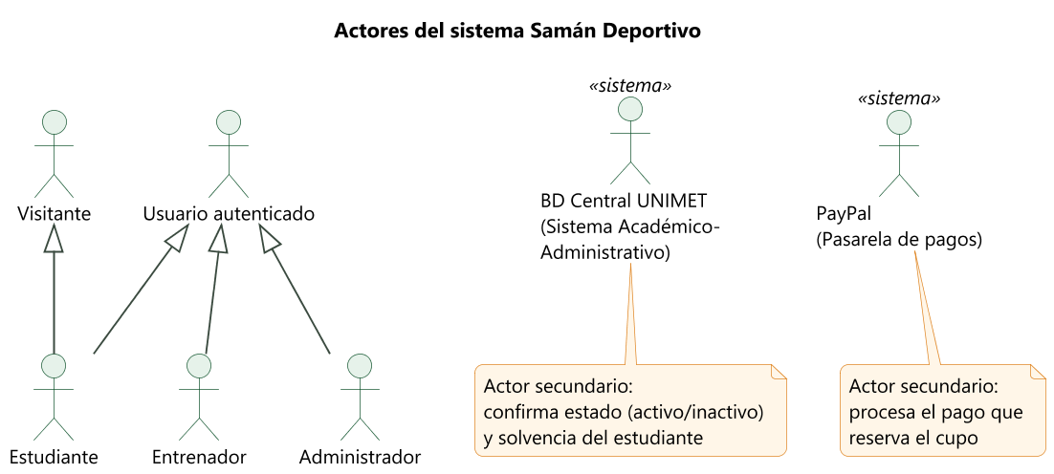
Figura 1. Jerarquía de actores: el Estudiante hereda las capacidades del Visitante, y los tres roles autenticados comparten las de Usuario autenticado.

3.3 Roles del equipo del proyecto
Siguiendo OpenUP, una persona puede asumir más de un rol. Los roles se mantienen durante las cuatro fases. Cada integrante tiene un rol principal; las pruebas y la documentación se reparten entre todos, de modo que cada uno verifica y documenta lo que construye.
Rol | Integrante | Descripción | Responsabilidades
Líder de proyecto / Analista | Vincenzo Gallo | Coordina la metodología OpenUP y la comunicación con el cliente y el profesor. | Planificación, seguimiento en Trello, gestión de riesgos, documento de visión y requisitos.
Diseñadores UX/UI | Samuel Djekki y Adriana Julian | Crean la identidad visual y la experiencia de usuario. | Logo y marca, prototipos en Figma, flujos de usuario, guía de estilo.
Desarrollador Flutter (Estudiante y Entrenador) | Daniel Da Silva | Desarrolla la interfaz y la lógica del cliente. | Vistas de catálogo, inscripción, mis inscripciones y asistencia; diseño responsivo.
Desarrollador Flutter (Administrador) / Arquitecto | Armando Suárez | Define la estructura del proyecto Flutter y el panel administrativo. | Arquitectura MVVM, rutas, dashboard y formularios de administración, PWA.
Desarrollador Firebase | José Martínez | Gestiona la base de datos, la seguridad y los servicios. | Modelo en Firestore, reglas de seguridad, Cloud Functions (solvencia y pago), integración con PayPal.
Pruebas y documentación | Todo el equipo | Verifica la calidad del producto y mantiene la documentación de OpenUP. | Plan y casos de prueba, registro de errores, manuales de usuario y técnico, actualización de los diagramas UML.

4. Requisitos del sistema

4.1 Requisitos funcionales
ID | Requisito funcional | Prioridad | Caso de uso
RF-01 | El sistema debe permitir el registro de estudiantes con cédula, nombre, correo institucional, carnet y contraseña. | Alta | CU-01
RF-02 | El sistema debe autenticar a los usuarios distinguiendo los roles Estudiante, Entrenador y Administrador, y permitir recuperar la contraseña. | Alta | CU-02
RF-03 | El sistema debe permitir a cada usuario consultar y actualizar su perfil. | Media | CU-03
RF-04 | El sistema debe permitir la consulta pública de disciplinas deportivas con sus cupos disponibles y horarios. | Alta | CU-04
RF-05 | El sistema debe ofrecer búsqueda y filtros avanzados por deporte, especialidad/categoría, día, horario y disponibilidad de cupos. | Alta | CU-05
RF-06 | El sistema debe mostrar el detalle de cada deporte: entrenador, horarios, cupos en tiempo real, costo y reseñas. | Alta | CU-06
RF-07 | El sistema debe validar automáticamente el estado (activo/inactivo) y la solvencia del estudiante con la BD Central antes de confirmar la inscripción. | Alta | CU-07, CU-08
RF-08 | El sistema debe permitir al estudiante inscribirse en un deporte solo si existen cupos disponibles, con control estricto del cupo máximo. | Alta | CU-07
RF-09 | El sistema debe cobrar la reserva del cupo mediante PayPal y registrar la trazabilidad del pago (monto, referencia, fecha y estado). | Media | CU-09
RF-10 | El sistema debe manejar los estados de la inscripción: pendiente de pago, confirmada, cancelada, rechazada y expirada. | Alta | CU-07, CU-10
RF-11 | El sistema debe permitir al estudiante cancelar su inscripción y liberar el cupo. | Alta | CU-10
RF-12 | El sistema debe permitir al estudiante consultar sus inscripciones vigentes y su historial. | Media | CU-11
RF-13 | El sistema debe permitir a los estudiantes inscritos publicar una reseña (calificación de 1 a 5 y comentario) por deporte. | Media | CU-12
RF-14 | El sistema debe permitir al entrenador consultar los estudiantes inscritos en su disciplina asignada. | Alta | CU-13
RF-15 | El sistema debe permitir al entrenador registrar la asistencia (presente/ausente) de cada estudiante por fecha de entrenamiento. | Alta | CU-14
RF-16 | El sistema debe mostrar el historial y el porcentaje de asistencia por estudiante. | Media | CU-15
RF-17 | El sistema debe permitir al administrador registrar, modificar y dar de baja deportes con código único y cupo máximo. | Alta | CU-16
RF-18 | El sistema debe permitir al administrador asignar un entrenador a cada disciplina. | Alta | CU-17
RF-19 | El sistema debe permitir al administrador configurar los horarios de entrenamiento, evitando solapamientos de lugar. | Alta | CU-18
RF-20 | El sistema debe permitir al administrador registrar las cuentas de los entrenadores. | Alta | CU-19
RF-21 | El sistema debe mostrar un dashboard con gráficos de los deportes más buscados, la ocupación de cupos y la asistencia. | Media | CU-20
RF-22 | El sistema debe notificar por correo la confirmación, cancelación o cambio de horario de una inscripción. | Baja | CU-07, CU-10, CU-18

4.2 Requisitos no funcionales
Los requisitos no funcionales son los atributos de calidad que permiten juzgar la operación del sistema en lugar de sus funciones específicas.
ID | Requisito | Descripción y criterio de aceptación
RNF-01 | Responsividad | La interfaz en Flutter se adapta automáticamente a móvil (< 600 px), tableta (600–1024 px) y escritorio (> 1024 px).
RNF-02 | Disponibilidad (PWA) | El sistema funciona como Aplicación Web Progresiva: accesible desde el navegador, instalable en la pantalla de inicio y con el catálogo disponible sin conexión (solo lectura).
RNF-03 | Seguridad de datos | La autenticación la gestiona Firebase Auth; el acceso a los datos se restringe por rol con reglas de seguridad de Firestore; toda comunicación usa HTTPS; los datos de pago nunca se almacenan (solo la referencia de PayPal).
RNF-04 | Rendimiento | El catálogo carga en menos de 3 s en una red 4G; las imágenes de las disciplinas se comprimen (≤ 200 KB) y se cargan de forma diferida; un cambio de cupo se refleja en menos de 2 s.
RNF-05 | Integridad y concurrencia | El número de inscripciones confirmadas nunca supera el cupo máximo, aun con solicitudes simultáneas (transacciones de Firestore).
RNF-06 | Escalabilidad | La arquitectura basada en Firebase soporta al menos 500 usuarios concurrentes en el período de inscripciones sin degradar el servicio.
RNF-07 | Usabilidad (UI/UX) | La interfaz sigue la guía de estilo del prototipo en Figma; un estudiante completa una inscripción en 4 toques o menos desde el catálogo; los mensajes de error están en español y explican cómo resolver el problema.
RNF-08 | Accesibilidad | Contraste mínimo WCAG AA (4.5:1) y áreas táctiles de al menos 44 × 44 px.
RNF-09 | Mantenibilidad | El código en GitHub sigue el patrón MVVM, está documentado, pasa el análisis de flutter_lints y usa una convención de commits.
RNF-10 | Portabilidad | Una sola base de código Flutter para web, Android e iOS.
RNF-11 | Cumplimiento | Los datos personales de estudiantes y entrenadores solo se usan para los fines del sistema y según las políticas de privacidad de la UNIMET.

4.3 Reglas de negocio
ID | Regla
RN-01 | Solo los estudiantes con estado ACTIVO y solventes pueden inscribirse.
RN-02 | Las inscripciones confirmadas de un deporte nunca superan su cupo máximo.
RN-03 | Un estudiante no puede tener dos inscripciones vigentes en el mismo deporte.
RN-04 | Un estudiante no puede inscribirse en dos deportes cuyos horarios se solapen.
RN-05 | Una inscripción en PENDIENTE_PAGO expira a los 15 minutos si no se completa el pago.
RN-06 | El cupo solo se ocupa cuando el pago queda confirmado.
RN-07 | Un deporte solo acepta inscripciones si tiene entrenador asignado y al menos un horario; si no, queda como borrador.
RN-08 | El cupo máximo no puede reducirse por debajo del número de inscripciones confirmadas.
RN-09 | Solo los estudiantes con inscripción confirmada pueden publicar una reseña, y solo una por deporte (editable).
RN-10 | Solo el entrenador asignado registra la asistencia, y solo de estudiantes con inscripción confirmada.
RN-11 | El código de cada deporte es único (por ejemplo, FUT-01).

4.4 Priorización
La prioridad Alta corresponde al núcleo del sistema (autenticación, catálogo, inscripción con control de cupos, entrenadores y administración), que debe estar listo al final de la fase de Construcción. La prioridad Media agrupa las funciones de valor agregado (pagos, reseñas, historial y dashboard) y la Baja las mejoras que pueden pasar a una versión posterior si el tiempo no alcanza.

5. Modelado UML
Los diagramas se elaboraron en PlantUML; su código fuente se entrega en la carpeta diagramas/ y en docs/uml del repositorio, para poder versionarlos junto al código.

5.1 Diagramas de casos de uso
El diagrama general agrupa los 20 casos de uso en cuatro paquetes. Los diagramas por actor muestran con más detalle las relaciones de inclusión y extensión.
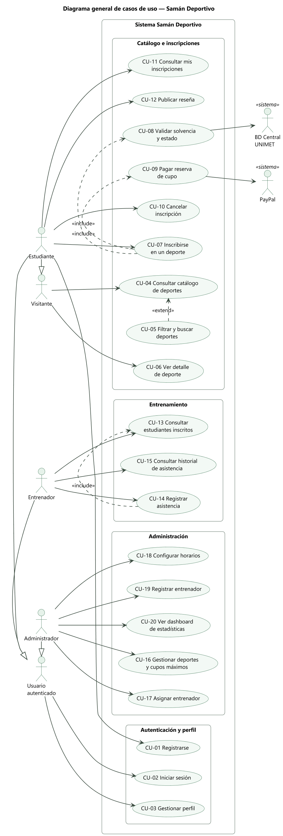
Figura 2. Diagrama general de casos de uso.
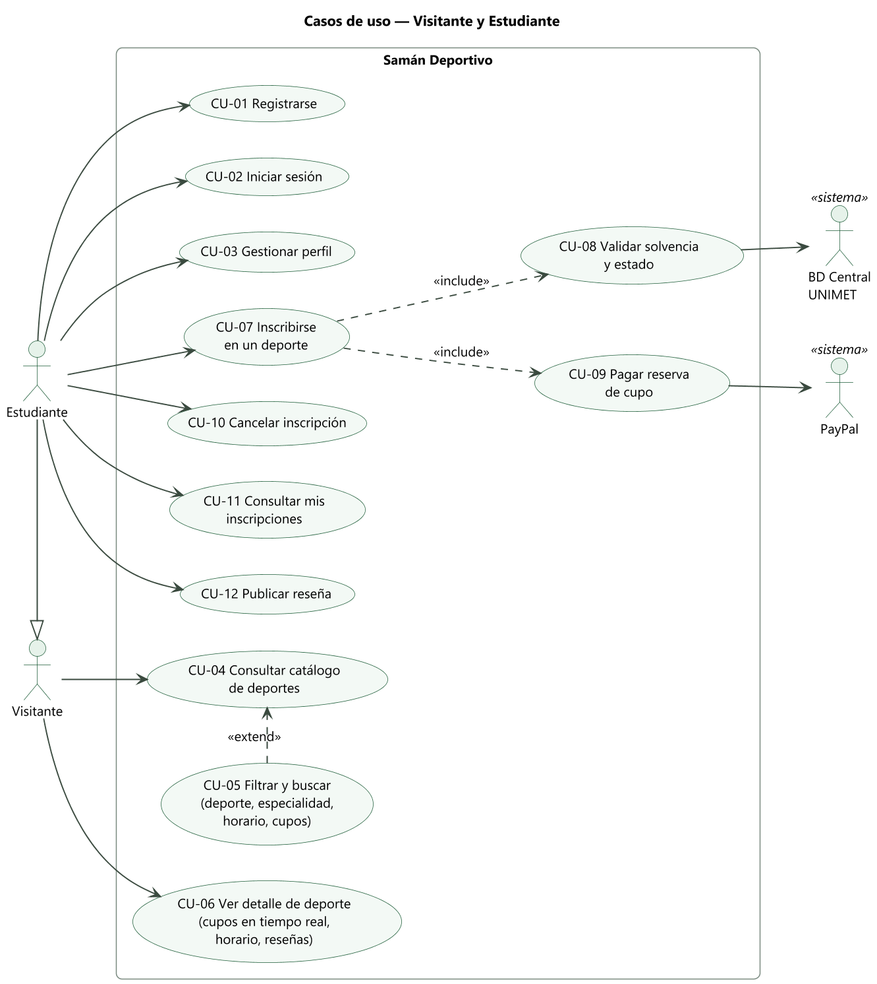
Figura 3. Casos de uso del Visitante y del Estudiante.
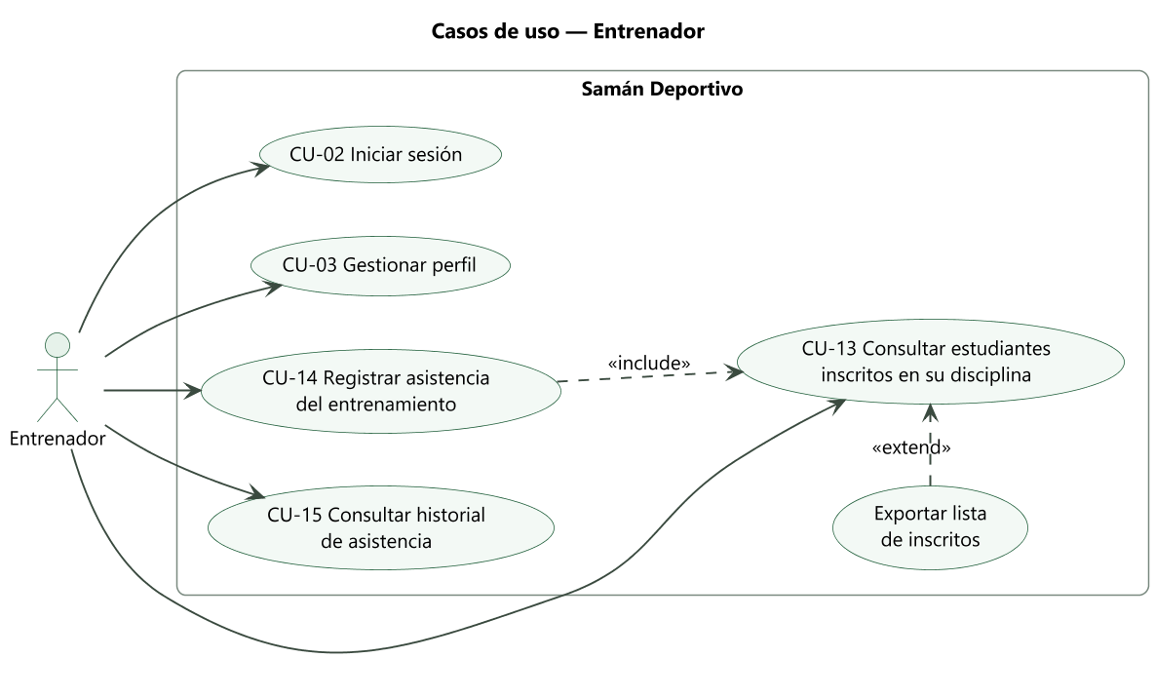
Figura 4. Casos de uso del Entrenador.
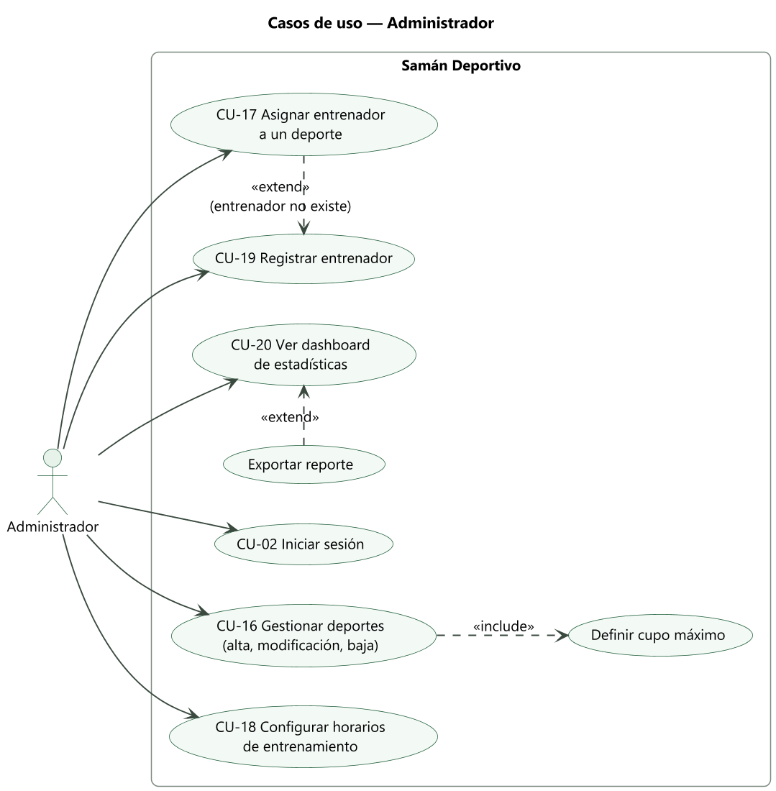
Figura 5. Casos de uso del Administrador.

5.2 Especificación de los casos de uso
Cada caso de uso se especifica con la plantilla vista en clase: nombre, descripción, actores, precondiciones, flujo principal (entrada del actor y respuesta del sistema), flujos alternativos, postcondiciones, requisitos especiales y puntos de extensión.

CU-01 Registrarse
Nombre | CU-01 Registrarse
Descripción | El estudiante crea su cuenta en Samán Deportivo con sus datos académicos para poder inscribirse en disciplinas.
Actor(es) | Estudiante
Prioridad | Alta
Requisitos asociados | RF-01
Precondiciones | El estudiante no tiene una cuenta registrada con ese correo o carnet.
Flujo principal
# | Actor | Sistema
1 | Selecciona "Regístrate con tu carnet" en la pantalla de inicio de sesión. | Muestra el formulario de registro.
2 | Ingresa cédula, nombre, correo institucional, carnet y contraseña. | Valida el formato de cada campo y que el correo sea @correo.unimet.edu.ve.
3 | Pulsa "Crear cuenta". | Verifica que la cédula, el carnet y el correo no estén registrados.
4 | — | Crea el usuario en Firebase Auth y su documento en la colección usuarios con rol Estudiante.
5 | — | Envía un correo de verificación y muestra el catálogo. El caso de uso finaliza.

Flujos alternativos | A1. Datos con formato inválido (paso 2)  El sistema marca los campos con error y explica el formato esperado. Vuelve al paso 2.  A2. Cédula, carnet o correo ya registrados (paso 3)  El sistema informa que ya existe una cuenta y ofrece "Iniciar sesión" o "Recuperar contraseña". El caso de uso finaliza.
Postcondiciones | Existe una cuenta de Estudiante asociada al carnet, con estado pendiente de verificación de correo.
Requisitos especiales | La contraseña debe tener al menos 8 caracteres, una letra y un número.
Include | -
Extend | -

CU-02 Iniciar sesión
Nombre | CU-02 Iniciar sesión
Descripción | El usuario se autentica con su correo y contraseña; el sistema lo lleva a la vista que corresponde a su rol.
Actor(es) | Estudiante, Entrenador, Administrador
Prioridad | Alta
Requisitos asociados | RF-02
Precondiciones | El usuario tiene una cuenta registrada.
Flujo principal
# | Actor | Sistema
1 | Ingresa correo y contraseña. | Valida el formato del correo.
2 | Pulsa "Entrar". | Verifica las credenciales con Firebase Auth.
3 | — | Consulta el rol del usuario en Firestore.
4 | — | Redirige a /catalogo (Estudiante), /entrenador/mis-deportes (Entrenador) o /admin/dashboard (Administrador). El caso de uso finaliza.

Flujos alternativos | A1. El correo no cumple el formato (paso 1)  Muestra un mensaje indicando que el correo no es válido. Vuelve al paso 1.  A2. Correo o contraseña inválidos (paso 2)  Muestra "Correo o contraseña inválidos". Tras 5 intentos fallidos, Firebase bloquea temporalmente el acceso.  A3. Olvidó la contraseña  Selecciona "¿Olvidaste tu contraseña?"; el sistema envía un enlace de restablecimiento al correo.
Postcondiciones | El usuario queda autenticado y su sesión persiste en el dispositivo hasta que la cierre.
Requisitos especiales | La sesión se mantiene al recargar la PWA.
Include | -
Extend | -

CU-03 Gestionar perfil
Nombre | CU-03 Gestionar perfil
Descripción | El usuario consulta sus datos y actualiza la información editable (teléfono y foto).
Actor(es) | Estudiante, Entrenador, Administrador
Prioridad | Media
Requisitos asociados | RF-03
Precondiciones | El usuario inició sesión.
Flujo principal
# | Actor | Sistema
1 | Abre la sección "Perfil". | Muestra cédula, nombre, correo y los datos propios de su rol (carnet y estado, o especialidad y años de experiencia).
2 | Edita teléfono o foto y pulsa "Guardar". | Valida los datos, sube la foto a Cloud Storage y actualiza el documento del usuario.
3 | — | Confirma "Perfil actualizado". El caso de uso finaliza.

Flujos alternativos | A1. Foto mayor a 2 MB o con formato no permitido (paso 2)  Muestra el error y conserva la foto anterior.
Postcondiciones | Los datos del perfil quedan actualizados.
Requisitos especiales | Cédula, carnet y correo no son editables por el usuario.
Include | -
Extend | -

CU-04 Consultar catálogo de deportes
Nombre | CU-04 Consultar catálogo de deportes
Descripción | Cualquier persona consulta la oferta de disciplinas con sus cupos disponibles y horarios, aun sin iniciar sesión.
Actor(es) | Visitante, Estudiante
Prioridad | Alta
Requisitos asociados | RF-04
Precondiciones | Ninguna.
Flujo principal
# | Actor | Sistema
1 | Abre la aplicación o la opción "Catálogo". | Consulta los deportes activos en Firestore.
2 | — | Muestra por cada deporte: nombre, entrenador, horario, calificación y una barra de cupos (libres / máximo) que se actualiza en tiempo real.
3 | Selecciona un deporte. | Muestra su detalle (CU-06). El caso de uso finaliza.

Flujos alternativos | A1. No hay deportes publicados  Muestra "Aún no hay disciplinas disponibles para este trimestre".  A2. Sin conexión  Muestra la última versión guardada en caché con el aviso "Datos sin conexión".
Postcondiciones | Se registra la consulta para las estadísticas de deportes más buscados.
Requisitos especiales | El catálogo debe cargar en menos de 3 segundos en una red 4G (RNF-04).
Include | -
Extend | CU-05 Filtrar y buscar deportes

CU-05 Filtrar y buscar deportes
Nombre | CU-05 Filtrar y buscar deportes
Descripción | El usuario reduce el catálogo con texto libre y filtros avanzados por deporte, especialidad, día y disponibilidad de cupos.
Actor(es) | Visitante, Estudiante
Prioridad | Alta
Requisitos asociados | RF-05
Precondiciones | El usuario está en el catálogo (CU-04).
Flujo principal
# | Actor | Sistema
1 | Escribe en el buscador o pulsa el botón de filtros. | Muestra los filtros: categoría/especialidad, día de la semana, franja horaria, "solo con cupos".
2 | Selecciona uno o más filtros. | Aplica los filtros y actualiza la lista al instante.
3 | — | Muestra la cantidad de resultados y los filtros activos como chips removibles. El caso de uso finaliza.

Flujos alternativos | A1. Ningún resultado  Muestra "No encontramos disciplinas con esos filtros" y el botón "Limpiar filtros".
Postcondiciones | Se incrementa el contador de búsquedas de los deportes consultados.
Requisitos especiales | La búsqueda no distingue mayúsculas ni acentos.
Include | -
Extend | Extiende a CU-04 cuando el usuario aplica un filtro.

CU-06 Ver detalle de deporte
Nombre | CU-06 Ver detalle de deporte
Descripción | Muestra toda la información de una disciplina para decidir si inscribirse.
Actor(es) | Visitante, Estudiante
Prioridad | Alta
Requisitos asociados | RF-06
Precondiciones | El deporte existe y está activo.
Flujo principal
# | Actor | Sistema
1 | Selecciona un deporte del catálogo. | Muestra código, nombre, descripción, entrenador (especialidad y experiencia), horarios y lugar.
2 | — | Muestra cupos disponibles en tiempo real y el costo de reserva.
3 | — | Muestra la calificación promedio y las reseñas más recientes.
4 | Pulsa "Inscribirme". | Inicia CU-07. El caso de uso finaliza.

Flujos alternativos | A1. Visitante sin sesión pulsa "Inscribirme" (paso 4)  Redirige a /login y, tras iniciar sesión, regresa al detalle.  A2. Deporte sin cupos  El botón aparece deshabilitado con el texto "Sin cupos".
Postcondiciones | Ninguna.
Requisitos especiales | Los cupos se actualizan sin recargar la página (listener de Firestore).
Include | -
Extend | -

CU-07 Inscribirse en un deporte
Nombre | CU-07 Inscribirse en un deporte
Descripción | El estudiante solicita un cupo; el sistema verifica cupo, estado académico y solvencia, cobra la reserva y confirma la inscripción sin superar el cupo máximo.
Actor(es) | Estudiante (principal); BD Central UNIMET y PayPal (secundarios)
Prioridad | Alta
Requisitos asociados | RF-07, RF-08, RF-09, RF-10
Precondiciones | El estudiante inició sesión. El deporte está activo y tiene entrenador asignado.
Flujo principal
# | Actor | Sistema
1 | Pulsa "Inscribirme" en el detalle del deporte. | Verifica que haya cupos disponibles.
2 | — | Verifica que el estudiante no tenga otra inscripción vigente en ese deporte ni un horario que se solape (RN-03, RN-04).
3 | — | Valida estado activo y solvencia con la BD Central (incluye CU-08).
4 | — | Crea la inscripción en estado PENDIENTE_PAGO y muestra el resumen del pago.
5 | Paga con PayPal (incluye CU-09). | Confirma el pago con PayPal.
6 | — | En una transacción: comprueba de nuevo el cupo, incrementa cuposOcupados, cambia la inscripción a CONFIRMADA y registra el Pago.
7 | — | Muestra el comprobante y envía la confirmación por correo. El caso de uso finaliza.

Flujos alternativos | A1. No hay cupos (paso 1)  Muestra "No hay cupos disponibles" y sugiere disciplinas similares con cupo. El caso de uso finaliza.  A2. Ya inscrito o choque de horario (paso 2)  Informa el motivo e indica la inscripción que genera el conflicto. El caso de uso finaliza.  A3. Estudiante inactivo o no solvente (paso 3)  Muestra "No cumples los requisitos: <motivo>" y cómo regularizar su situación. El caso de uso finaliza.  A4. Pago cancelado o fallido (paso 5)  La inscripción queda en PENDIENTE_PAGO y el estudiante puede reintentar desde "Mis inscripciones". Pasados 15 minutos pasa a EXPIRADA.  A5. El cupo se agotó mientras pagaba (paso 6)  Reembolsa el pago, marca la inscripción como RECHAZADA e informa al estudiante.
Postcondiciones | Inscripción CONFIRMADA con su Pago asociado, y el cupo ocupado; o bien, ningún cambio en los cupos.
Requisitos especiales | Nunca puede haber más inscripciones confirmadas que el cupo máximo, aunque dos estudiantes paguen al mismo tiempo (RNF-05). Los datos de la tarjeta nunca pasan por Samán Deportivo; solo se guarda la referencia de PayPal.
Include | CU-08 Validar solvencia y estado; CU-09 Pagar reserva de cupo
Extend | -

CU-08 Validar solvencia y estado
Nombre | CU-08 Validar solvencia y estado
Descripción | Caso de uso incluido: consulta en el sistema académico-administrativo si el estudiante está activo y solvente.
Actor(es) | BD Central UNIMET (secundario)
Prioridad | Alta
Requisitos asociados | RF-07
Precondiciones | Se ejecuta dentro de CU-07.
Flujo principal
# | Actor | Sistema
1 | — | Envía el carnet del estudiante a la API de la BD Central mediante una Cloud Function.
2 | — | Recibe el estado académico (activo/inactivo) y la solvencia.
3 | — | Actualiza el campo estado del estudiante y devuelve "aprobado" o "rechazado" con el motivo.

Flujos alternativos | A1. La BD Central no responde en 5 segundos  Informa "No pudimos validar tu solvencia, intenta más tarde" y no crea la inscripción.
Postcondiciones | Queda registrada la fecha de la última validación.
Requisitos especiales | En el MVP la BD Central se simula con una colección de prueba con la misma interfaz, hasta contar con acceso a la API real.
Include | -
Extend | -

CU-09 Pagar reserva de cupo
Nombre | CU-09 Pagar reserva de cupo
Descripción | Caso de uso incluido: el estudiante paga la reserva del cupo con PayPal y el sistema guarda la trazabilidad.
Actor(es) | Estudiante; PayPal (secundario)
Prioridad | Media
Requisitos asociados | RF-09
Precondiciones | Existe una inscripción en estado PENDIENTE_PAGO.
Flujo principal
# | Actor | Sistema
1 | Pulsa "Pagar con PayPal". | Crea una orden en PayPal por el costo de reserva.
2 | Aprueba el pago en la ventana de PayPal. | Recibe el identificador de la orden.
3 | — | Captura la orden desde una Cloud Function y registra el Pago (monto, moneda, referencia, fecha, estado).

Flujos alternativos | A1. El estudiante cierra la ventana de PayPal  El pago queda PENDIENTE y puede reintentarse mientras la reserva no expire.  A2. PayPal rechaza el pago  El Pago queda FALLIDO y se muestra el motivo.
Postcondiciones | Pago COMPLETADO o FALLIDO registrado y vinculado a la inscripción.
Requisitos especiales | Se usa el entorno sandbox de PayPal durante el desarrollo.
Include | -
Extend | -

CU-10 Cancelar inscripción
Nombre | CU-10 Cancelar inscripción
Descripción | El estudiante cancela una inscripción vigente y el cupo queda libre para otro estudiante.
Actor(es) | Estudiante
Prioridad | Alta
Requisitos asociados | RF-11
Precondiciones | El estudiante tiene una inscripción CONFIRMADA o PENDIENTE_PAGO.
Flujo principal
# | Actor | Sistema
1 | En "Mis inscripciones" pulsa "Cancelar". | Pide confirmación e informa la política de reembolso.
2 | Confirma (motivo opcional). | En una transacción cambia la inscripción a CANCELADA y, si estaba confirmada, decrementa cuposOcupados.
3 | — | Muestra "Inscripción cancelada. El cupo quedó liberado" y actualiza la lista. El caso de uso finaliza.

Flujos alternativos | A1. El estudiante no confirma  No se realiza ningún cambio.  A2. La inscripción ya no está vigente  Informa que ya fue cancelada o expiró.
Postcondiciones | Inscripción CANCELADA y cupo liberado.
Requisitos especiales | La cancelación se refleja en tiempo real en el catálogo.
Include | -
Extend | -

CU-11 Consultar mis inscripciones
Nombre | CU-11 Consultar mis inscripciones
Descripción | El estudiante ve sus inscripciones vigentes y su historial, con estado, pago y porcentaje de asistencia.
Actor(es) | Estudiante
Prioridad | Media
Requisitos asociados | RF-12
Precondiciones | El estudiante inició sesión.
Flujo principal
# | Actor | Sistema
1 | Abre "Mis inscripciones". | Lista las inscripciones vigentes con su estado (chip de color) y datos del deporte.
2 | Cambia a la pestaña "Historial". | Lista inscripciones canceladas, rechazadas o expiradas de trimestres anteriores.
3 | Selecciona una inscripción. | Muestra su detalle: comprobante de pago y asistencia registrada.

Flujos alternativos | A1. Sin inscripciones  Muestra un mensaje y un botón "Explorar catálogo".
Postcondiciones | Ninguna.
Requisitos especiales | -
Include | -
Extend | -

CU-12 Publicar reseña
Nombre | CU-12 Publicar reseña
Descripción | El estudiante califica un deporte en el que está o estuvo inscrito y deja un comentario para la comunidad.
Actor(es) | Estudiante
Prioridad | Media
Requisitos asociados | RF-13
Precondiciones | El estudiante tiene o tuvo una inscripción CONFIRMADA en el deporte.
Flujo principal
# | Actor | Sistema
1 | Pulsa "Dejar reseña". | Muestra el formulario con estrellas (1 a 5) y comentario.
2 | Elige la calificación, escribe el comentario y pulsa "Publicar". | Valida que la calificación esté entre 1 y 5 y que el comentario tenga como máximo 500 caracteres.
3 | — | Guarda la reseña y recalcula la calificación promedio del deporte. El caso de uso finaliza.

Flujos alternativos | A1. Ya publicó una reseña de ese deporte  Carga la reseña existente para editarla.
Postcondiciones | La reseña es visible en el detalle del deporte.
Requisitos especiales | El administrador puede ocultar reseñas con lenguaje inapropiado.
Include | -
Extend | -

CU-13 Consultar estudiantes inscritos
Nombre | CU-13 Consultar estudiantes inscritos
Descripción | El entrenador consulta la nómina de estudiantes con inscripción confirmada en su disciplina asignada.
Actor(es) | Entrenador
Prioridad | Alta
Requisitos asociados | RF-14
Precondiciones | El entrenador inició sesión y tiene al menos un deporte asignado.
Flujo principal
# | Actor | Sistema
1 | Abre "Mis deportes" y elige una disciplina. | Muestra la lista de inscritos confirmados: nombre, carnet, correo y porcentaje de asistencia.
2 | (Opcional) Busca o exporta la lista. | Filtra la lista o genera el archivo de exportación.

Flujos alternativos | A1. La disciplina no tiene inscritos  Muestra "Aún no hay estudiantes inscritos".
Postcondiciones | Ninguna.
Requisitos especiales | Un entrenador solo ve los deportes que tiene asignados (reglas de seguridad de Firestore).
Include | -
Extend | Exportar lista de inscritos

CU-14 Registrar asistencia
Nombre | CU-14 Registrar asistencia
Descripción | El entrenador registra quién asistió a una sesión de entrenamiento.
Actor(es) | Entrenador
Prioridad | Alta
Requisitos asociados | RF-15
Precondiciones | El entrenador inició sesión y el deporte le está asignado.
Flujo principal
# | Actor | Sistema
1 | Elige la disciplina y la fecha del entrenamiento. | Carga la lista de inscritos confirmados (incluye CU-13), todos marcados como PRESENTE.
2 | Marca como AUSENTE a quienes no asistieron. | Actualiza los contadores de presentes y ausentes.
3 | Pulsa "Guardar asistencia". | Guarda un registro de Asistencia por estudiante en una escritura por lotes.
4 | — | Muestra el resumen y "Asistencia guardada". El caso de uso finaliza.

Flujos alternativos | A1. Ya existe asistencia para esa fecha (paso 3)  Pregunta si desea actualizarla; si confirma, sobrescribe los registros.  A2. Sin conexión  Guarda la asistencia localmente y la sincroniza al recuperar la conexión.
Postcondiciones | Los registros de asistencia quedan guardados y alimentan el porcentaje de asistencia.
Requisitos especiales | Solo se puede registrar asistencia de fechas que coincidan con un horario del deporte.
Include | CU-13 Consultar estudiantes inscritos
Extend | -

CU-15 Consultar historial de asistencia
Nombre | CU-15 Consultar historial de asistencia
Descripción | El entrenador revisa la asistencia por fecha y por estudiante.
Actor(es) | Entrenador
Prioridad | Media
Requisitos asociados | RF-16
Precondiciones | Existen registros de asistencia del deporte.
Flujo principal
# | Actor | Sistema
1 | Abre "Historial" de la disciplina. | Muestra una tabla por fecha con presentes y ausentes.
2 | Selecciona un estudiante. | Muestra sus asistencias y su porcentaje en el trimestre.

Flujos alternativos | A1. Sin registros  Muestra "Aún no hay asistencias registradas".
Postcondiciones | Ninguna.
Requisitos especiales | -
Include | -
Extend | -

CU-16 Gestionar deportes y cupos máximos
Nombre | CU-16 Gestionar deportes y cupos máximos
Descripción | El administrador da de alta, modifica o da de baja disciplinas y define su cupo máximo.
Actor(es) | Administrador
Prioridad | Alta
Requisitos asociados | RF-17
Precondiciones | El administrador inició sesión.
Flujo principal
# | Actor | Sistema
1 | Pulsa "+ Nuevo deporte". | Muestra el formulario: código, nombre, categoría, descripción, costo, cupo máximo, imagen.
2 | Completa los datos y pulsa "Guardar". | Valida que el código sea único y que el cupo máximo sea un entero mayor que 0.
3 | — | Sube la imagen a Cloud Storage y guarda el deporte (como borrador si no tiene entrenador ni horario).
4 | — | Muestra el deporte en la tabla de disciplinas. El caso de uso finaliza.

Flujos alternativos | A1. Código repetido  Informa que el código ya existe y muestra el deporte correspondiente.  A2. Modificar cupo máximo por debajo de los inscritos  Rechaza el cambio: el cupo no puede ser menor que las inscripciones confirmadas (RN-08).  A3. Dar de baja un deporte con inscritos  Pide confirmación; las inscripciones vigentes pasan a CANCELADA y se notifica a los estudiantes.
Postcondiciones | El deporte queda registrado o actualizado.
Requisitos especiales | Toda modificación registra quién la hizo y cuándo.
Include | Definir cupo máximo
Extend | -

CU-17 Asignar entrenador
Nombre | CU-17 Asignar entrenador
Descripción | El administrador asigna el entrenador responsable de una disciplina.
Actor(es) | Administrador
Prioridad | Alta
Requisitos asociados | RF-18
Precondiciones | El deporte existe.
Flujo principal
# | Actor | Sistema
1 | Abre el deporte y elige "Entrenador asignado". | Lista los entrenadores registrados con su especialidad.
2 | Selecciona un entrenador y guarda. | Actualiza el deporte y, si ya tiene horario, lo publica como activo.

Flujos alternativos | A1. El entrenador no existe  Permite registrarlo en ese momento (extiende a CU-19).
Postcondiciones | El deporte tiene un entrenador asignado y este lo ve en "Mis deportes".
Requisitos especiales | -
Include | -
Extend | CU-19 Registrar entrenador

CU-18 Configurar horarios
Nombre | CU-18 Configurar horarios
Descripción | El administrador define los días, horas y lugar de entrenamiento de cada disciplina.
Actor(es) | Administrador
Prioridad | Alta
Requisitos asociados | RF-19
Precondiciones | El deporte existe.
Flujo principal
# | Actor | Sistema
1 | Abre "Horarios" del deporte y pulsa "+ Agregar horario". | Muestra los campos día, hora de inicio, hora de fin y lugar.
2 | Completa y guarda. | Valida que la hora de fin sea posterior a la de inicio y que el lugar no esté ocupado en esa franja.
3 | — | Guarda el horario y lo muestra en el catálogo. El caso de uso finaliza.

Flujos alternativos | A1. Choque de lugar y horario  Indica con qué disciplina se solapa y no guarda.
Postcondiciones | El deporte tiene al menos un horario.
Requisitos especiales | Si un horario cambia, se notifica a los inscritos.
Include | -
Extend | -

CU-19 Registrar entrenador
Nombre | CU-19 Registrar entrenador
Descripción | El administrador crea la cuenta de un entrenador con su especialidad y años de experiencia.
Actor(es) | Administrador
Prioridad | Alta
Requisitos asociados | RF-20
Precondiciones | El administrador inició sesión.
Flujo principal
# | Actor | Sistema
1 | Abre "Entrenadores" y pulsa "+ Nuevo". | Muestra el formulario: cédula, nombre, correo, especialidad y años de experiencia.
2 | Completa y guarda. | Valida que la cédula y el correo no estén registrados.
3 | — | Crea la cuenta con rol Entrenador y envía al correo un enlace para definir su contraseña.

Flujos alternativos | A1. Cédula o correo registrados  Informa el conflicto y no crea la cuenta.
Postcondiciones | El entrenador puede iniciar sesión y ser asignado a disciplinas.
Requisitos especiales | Solo un administrador puede crear cuentas de Entrenador o Administrador.
Include | -
Extend | -

CU-20 Ver dashboard de estadísticas
Nombre | CU-20 Ver dashboard de estadísticas
Descripción | El administrador visualiza en gráficos los deportes más buscados, la ocupación de cupos y la asistencia.
Actor(es) | Administrador
Prioridad | Media
Requisitos asociados | RF-21
Precondiciones | El administrador inició sesión.
Flujo principal
# | Actor | Sistema
1 | Abre el Dashboard. | Muestra indicadores: inscritos, deportes activos, ocupación y asistencia promedio.
2 | — | Muestra un gráfico de barras de los deportes más buscados y un gráfico de ocupación de cupos.
3 | (Opcional) Cambia el período o exporta. | Recalcula los gráficos o genera el reporte.

Flujos alternativos | A1. Sin datos en el período  Muestra los gráficos vacíos con el mensaje "Sin datos para este período".
Postcondiciones | Ninguna.
Requisitos especiales | Las estadísticas se agregan con Cloud Functions para no leer toda la base de datos en cada consulta.
Include | -
Extend | Exportar reporte

5.3 Diagrama de clases
El modelo de dominio parte de las entidades base del enunciado. Persona es una clase abstracta de la que heredan Estudiante, Entrenador y Administrador. Se agregan Horario (un deporte se imparte en uno o más horarios), Pago (trazabilidad de la reserva) y Resena (comunidad y feedback), además de enumeraciones para los estados.
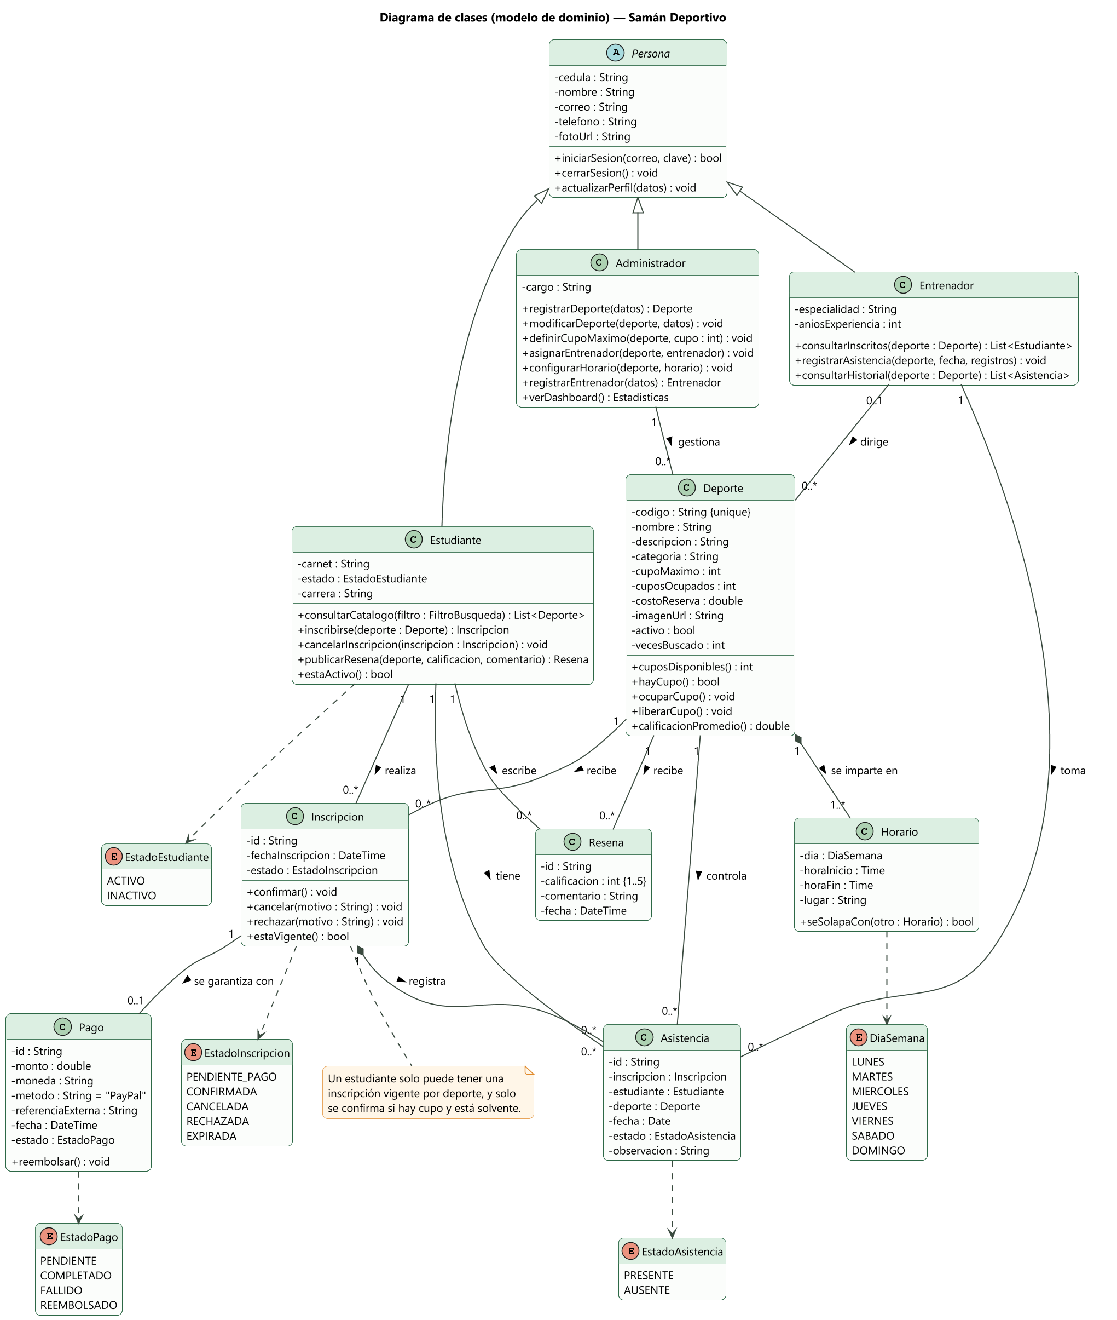
Figura 6. Diagrama de clases del dominio.

Diccionario de clases
Clase | Responsabilidad | Atributos clave
Persona (abstracta) | Datos comunes de cualquier usuario del sistema. | cédula, nombre, correo
Estudiante | Alumno que se inscribe en deportes y publica reseñas. | carnet, estado (ACTIVO/INACTIVO)
Entrenador | Imparte una o más disciplinas y registra la asistencia. | especialidad, añosExperiencia
Administrador | Gestiona deportes, cupos, horarios y entrenadores. | cargo
Deporte | Disciplina ofrecida; controla sus cupos. | código único, nombre, cupoMáximo, cuposOcupados, entrenador asignado
Horario | Día, franja y lugar de un entrenamiento. | día, horaInicio, horaFin, lugar
Inscripcion | Vincula a un Estudiante con un Deporte en una fecha; tiene estado. | id, fechaInscripción, estado
Pago | Registro de la transacción que reserva el cupo. | monto, referenciaExterna, estado
Asistencia | Presencia de un estudiante en un entrenamiento de un deporte. | id, inscripcion, estudiante, deporte, fecha, estado (PRESENTE/AUSENTE), observacion
Resena | Opinión de un estudiante sobre un deporte. | calificación (1–5), comentario, fecha

Modelo de datos en Cloud Firestore
El modelo de clases se traduce a colecciones de Firestore (base de datos NoSQL orientada a documentos):
Colección | ID del documento | Campos principales
usuarios | uid de Firebase Auth | cedula, nombre, correo, rol, telefono, fotoUrl; carnet y estado (estudiante); especialidad y aniosExperiencia (entrenador)
deportes | código (p. ej. FUT-01) | nombre, descripcion, categoria, cupoMaximo, cuposOcupados, costoReserva, imagenUrl, entrenadorId, activo, calificacionPromedio, vecesBuscado
deportes/{codigo}/horarios | automático | dia, horaInicio, horaFin, lugar
inscripciones | automático | estudianteId, deporteId, fechaInscripcion, estado, pagoId, motivoCancelacion
pagos | automático | inscripcionId, monto, moneda, metodo, referenciaExterna, fecha, estado
asistencias | {deporteId}_{fecha}_{estudianteId} | inscripcionId, deporteId, estudianteId, entrenadorId, fecha, estado, observacion
resenas | {deporteId}_{estudianteId} | calificacion, comentario, fecha, visible
estadisticas | deporteId | busquedas, visitas, inscripciones por período (agregadas con Cloud Functions)

5.4 Diagramas de secuencia
Los diagramas de secuencia muestran la interacción entre las capas de la arquitectura (Vista → ViewModel → Repositorio → Firebase) en los escenarios más importantes.
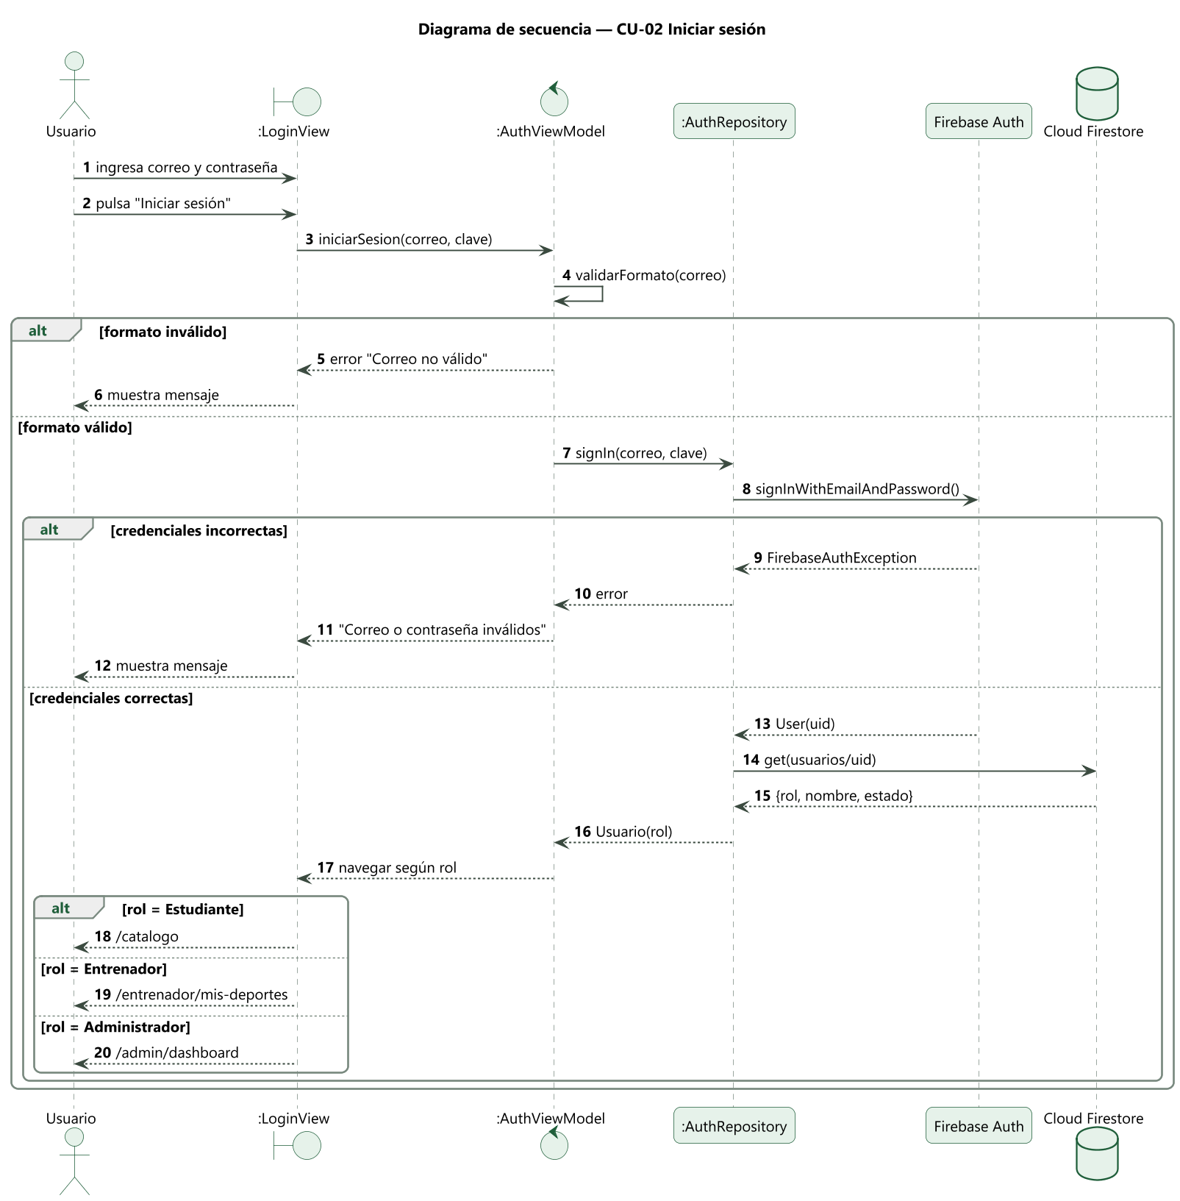
Figura 7. Secuencia de CU-02 Iniciar sesión.
La secuencia de CU-07 Inscribirse en un deporte se divide en dos partes para facilitar su lectura: (a) la verificación de cupo y solvencia, y (b) el pago y la confirmación con la transacción que evita el sobrecupo.

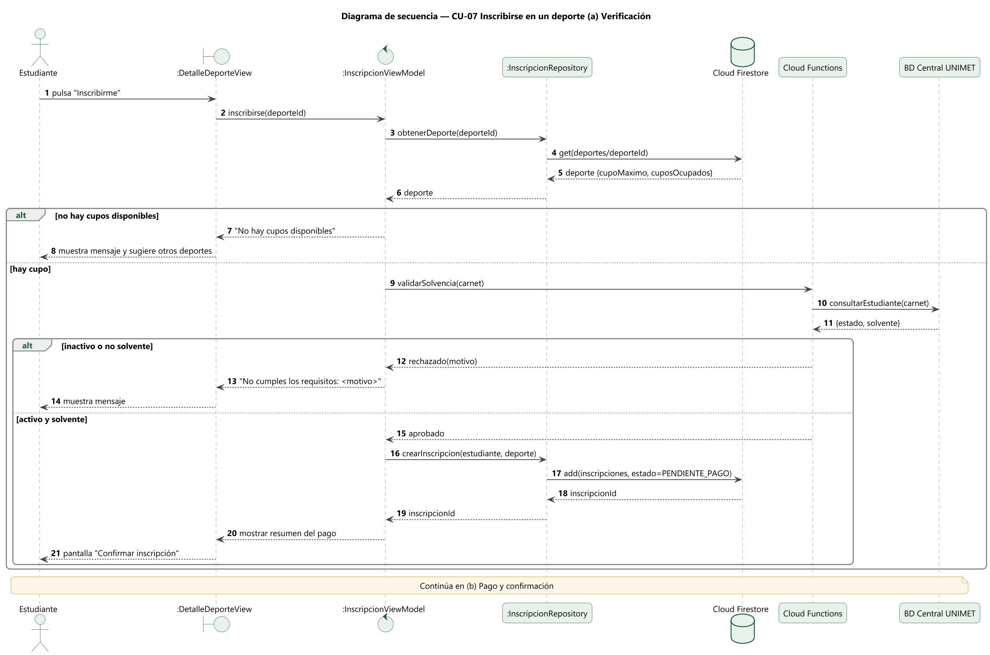
Figura 8. Secuencia de CU-07 (a): verificación de cupo y solvencia, y creación de la inscripción en PENDIENTE_PAGO.

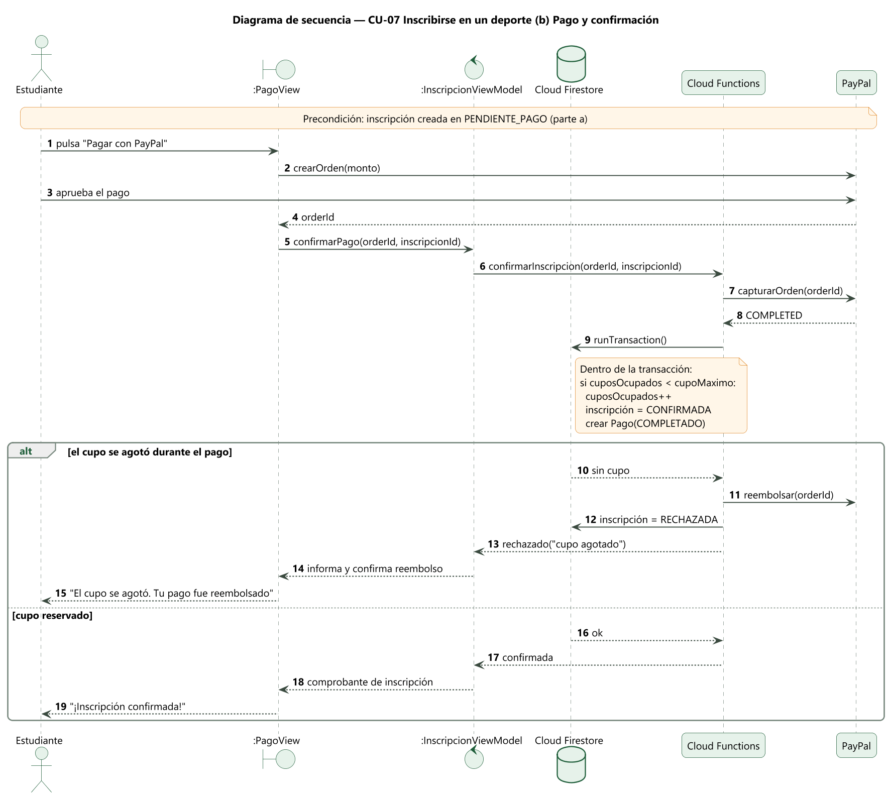
Figura 9. Secuencia de CU-07 (b): pago con PayPal y confirmación de la inscripción dentro de una transacción.
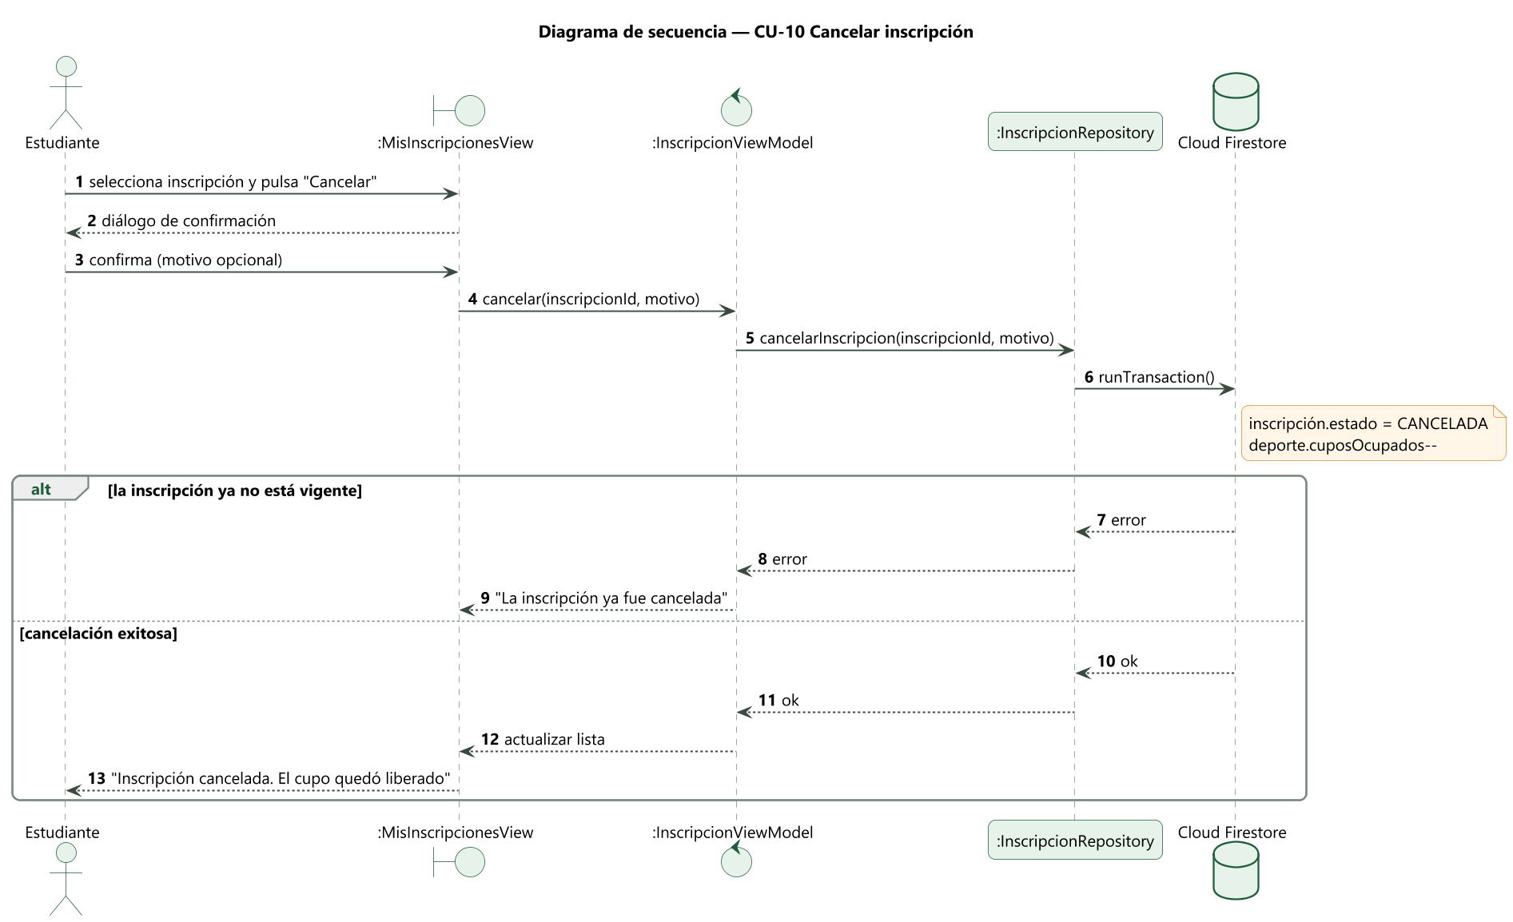
Figura 10. Secuencia de CU-10 Cancelar inscripción.
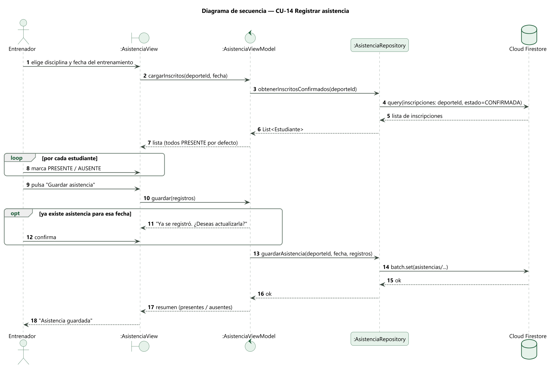
Figura 11. Secuencia de CU-14 Registrar asistencia.

5.5 Estados de la inscripción y estructura de rutas
El enunciado pide un flujo de inscripciones con estados. El diagrama de estados define las transiciones válidas de una Inscripción y qué ocurre con el cupo en cada una.
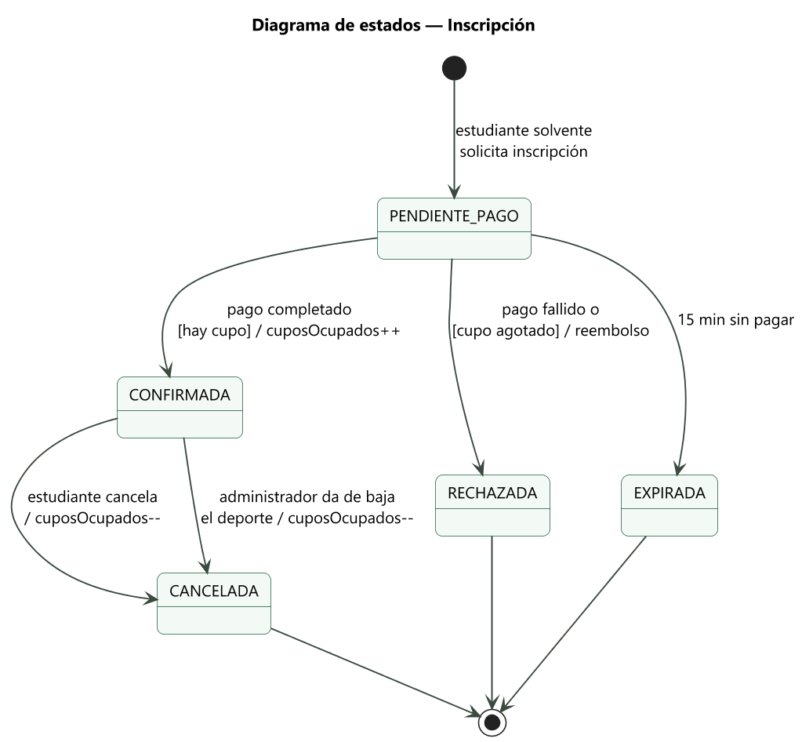
Figura 12. Diagrama de estados de la Inscripción.

La estructura de rutas define la navegación de la aplicación. Las rutas públicas permiten buscar sin iniciar sesión (la búsqueda es la prioridad del diseño); las demás se agrupan por rol y están protegidas por un guardia de autenticación.
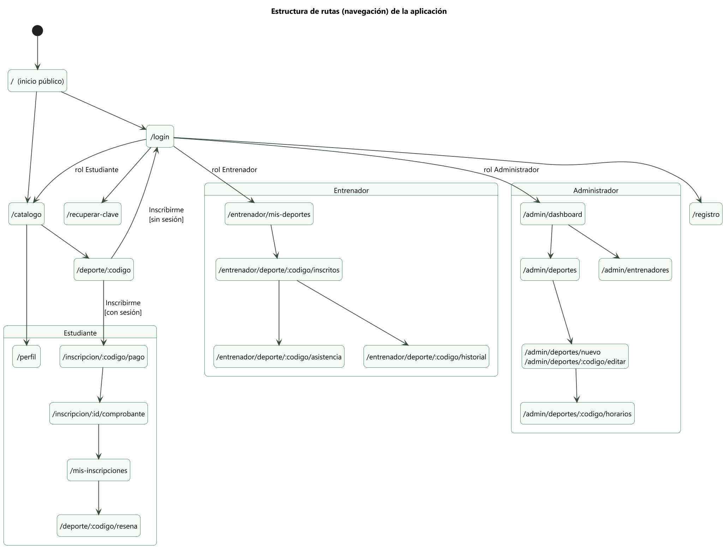
Figura 13. Estructura de rutas de la aplicación, agrupadas por rol.

6. Arquitectura técnica preliminar

6.1 Tecnologías seleccionadas
Componente | Tecnología | Justificación
Frontend (web y móvil) | Flutter 3 (Dart) | Una sola base de código para web, Android e iOS; widgets adaptables para el diseño responsivo; compila como PWA.
Gestión de estado | Provider (ChangeNotifier) | Sencillo, recomendado en la documentación de Flutter y adecuado para el patrón MVVM.
Navegación | go_router | Rutas con URL legibles en la web, parámetros (/deporte/:codigo) y redirecciones por rol.
Autenticación | Firebase Authentication | Correo y contraseña, verificación de correo y recuperación de clave sin servidor propio.
Base de datos | Cloud Firestore | NoSQL en tiempo real (cupos en vivo), transacciones para el control de cupos, reglas de seguridad por rol y soporte sin conexión.
Archivos | Cloud Storage for Firebase | Imágenes de las disciplinas y fotos de perfil.
Lógica en servidor | Cloud Functions for Firebase | Validación de solvencia, captura y reembolso de pagos y agregación de estadísticas, fuera del alcance del cliente.
Hosting | Firebase Hosting | Despliegue de la PWA con HTTPS y CDN.
Pagos | PayPal REST API (sandbox) | Pasarela pedida en el enunciado; permite pruebas sin dinero real.
Diseño | Figma | Prototipos navegables y guía de estilo compartida por el equipo.
Control de versiones y tareas | Git, GitHub y Trello | Historial de cambios, revisión por pull request y seguimiento de las iteraciones.

6.2 Vista general de la arquitectura
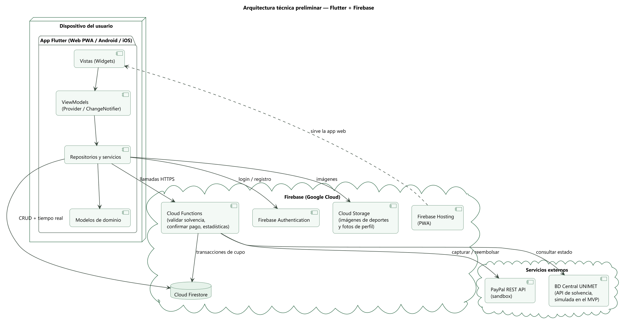
Figura 14. Arquitectura preliminar: app Flutter por capas sobre servicios de Firebase y servicios externos.

6.3 Patrones candidatos
La arquitectura se validará en la fase de Elaboración. Por ahora se proponen:
- Patrón arquitectónico en capas con MVVM en el cliente: Vistas (widgets) → ViewModels (estado y lógica de presentación) → Repositorios (acceso a datos) → Firebase.
- Cliente-servidor / Backend as a Service: el backend es Firebase; la lógica sensible (pagos, solvencia) corre en Cloud Functions.
- Repository (diseño): aísla a los ViewModels de Firestore y facilita las pruebas con repositorios simulados.
- Observer (diseño): los listeners de Firestore y ChangeNotifier notifican a la interfaz cuando cambian los cupos.
- Factory (diseño): constructores fromFirestore/toMap para crear los objetos del dominio a partir de documentos.

6.4 Estructura del proyecto Flutter
Carpeta | Contenido
lib/models/ | Clases del dominio: Persona, Estudiante, Entrenador, Deporte, Horario, Inscripcion, Pago, Asistencia, Resena.
lib/repositories/ | Acceso a Firestore, Auth, Storage y Cloud Functions.
lib/viewmodels/ | Estado de cada pantalla (ChangeNotifier).
lib/views/ | Pantallas agrupadas por rol: publico/, estudiante/, entrenador/, admin/.
lib/widgets/ | Componentes reutilizables: tarjeta de deporte, barra de cupos, chips de estado.
lib/core/ | Rutas (go_router), tema (colores y tipografía), constantes y utilidades.
functions/ | Cloud Functions en TypeScript: validarSolvencia, confirmarInscripcion, estadísticas.
docs/ | Documentos de OpenUP y código fuente de los diagramas UML.

7. Identidad de marca

7.1 Nombre
Samán Deportivo. El samán es el árbol emblemático del campus de la UNIMET y un símbolo de la comunidad: bajo su copa se reúnen los estudiantes. El nombre une ese sentido de pertenencia con el deporte, y "Deportivo" deja claro de qué trata la aplicación.

7.2 Logo
El logo representa la copa ancha y horizontal característica del samán, con un balón al pie del tronco. El verde transmite naturaleza y salud; el naranja del balón aporta energía y recuerda el color institucional de la UNIMET.
Figura 15. Logo horizontal (uso principal).

Figura 16. Versión en negativo, para fondos oscuros.

Figura 17. Ícono de la aplicación (PWA y pantalla de inicio).

7.3 Paleta de colores y tipografía
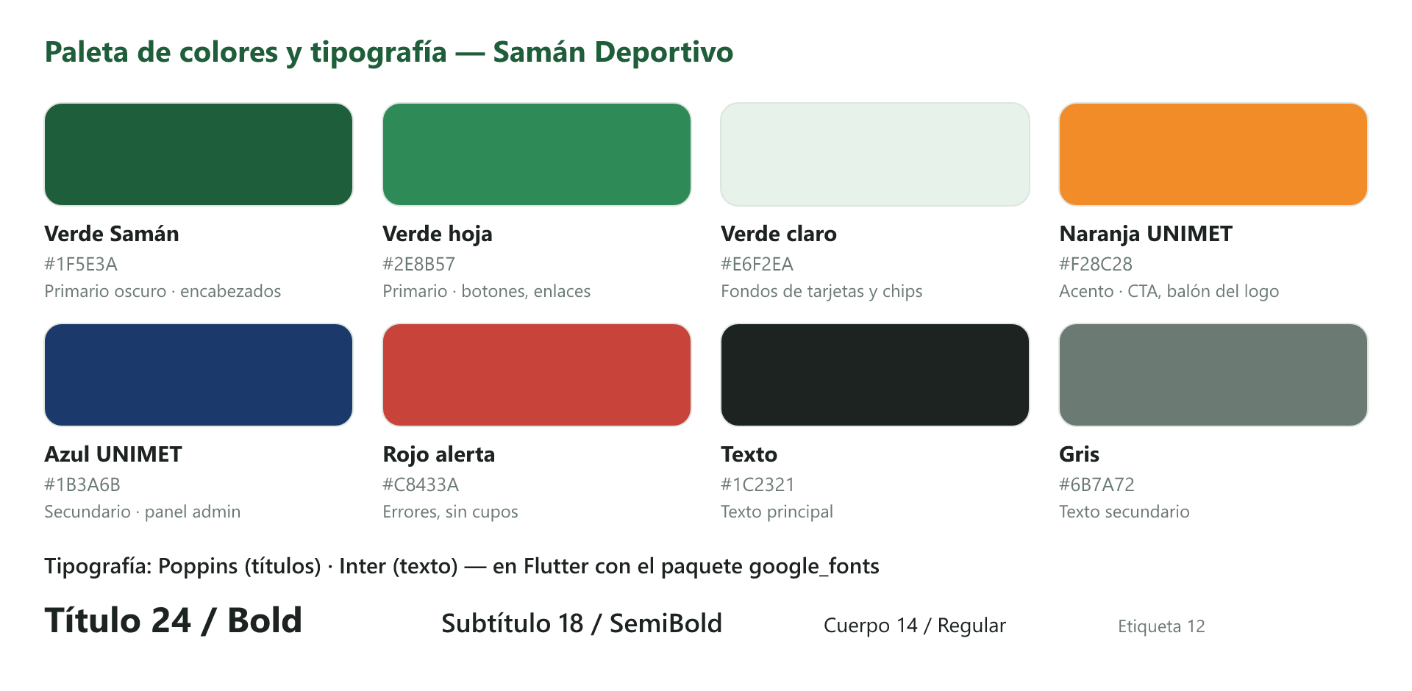
Figura 18. Paleta de colores y escala tipográfica.
- Verde Samán (#1F5E3A): encabezados, barra lateral del administrador.
- Verde hoja (#2E8B57): botones principales, estados positivos, cupos disponibles.
- Naranja UNIMET (#F28C28): llamadas a la acción importantes (Inscribirme) y avisos de pocos cupos.
- Azul UNIMET (#1B3A6B): módulo del entrenador y elementos secundarios.
- Rojo alerta (#C8433A): errores, "sin cupos", ausencias y cancelaciones.
Tipografías: Poppins para títulos e Inter para textos, ambas gratuitas en Google Fonts y disponibles en Flutter con el paquete google_fonts.

7.4 Tono de comunicación
Cercano y directo, en español y en segunda persona ("Encuentra tu deporte", "Tu cupo quedó reservado"). Los mensajes de error explican qué pasó y qué hacer a continuación.

8. Prototipo de la interfaz (UI/UX)

8.1 Criterios de diseño
- Facilidad de búsqueda como prioridad: el catálogo es la pantalla de inicio, el buscador y los filtros están siempre visibles y se puede consultar sin iniciar sesión.
- Cupos siempre visibles: cada tarjeta muestra una barra de ocupación con código de color (verde: hay cupo; naranja: quedan pocos; rojo: sin cupos).
- Inscripción en pocos pasos: catálogo → detalle → Inscribirme → pagar. La validación de solvencia ocurre de forma automática y se muestra al estudiante.
- Diseño móvil primero y responsivo: las vistas del estudiante y del entrenador se diseñan para teléfono; el panel del administrador para escritorio, con navegación lateral que en móvil se convierte en menú.
- Consistencia: los estados de la inscripción usan siempre los mismos colores y textos.

8.2 Vistas principales
Las siguientes maquetas son el prototipo de alta fidelidad de las vistas principales y sirven de referencia para construir el prototipo navegable en Figma. Los nombres, horarios y fechas que aparecen en ellas son datos de ejemplo y caen dentro del período del cronograma (octubre a diciembre de 2026, sección 10).
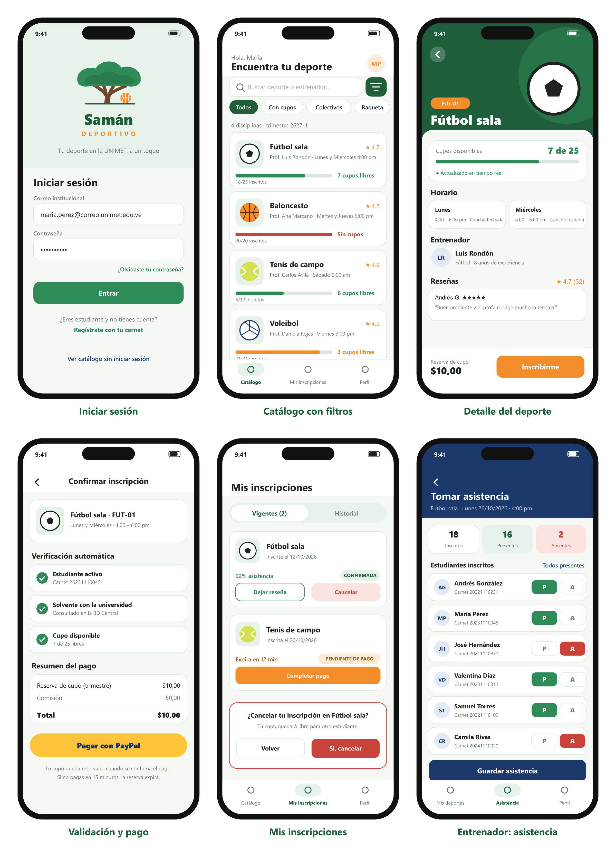
Figura 19. Vistas móviles: inicio de sesión, catálogo con filtros, detalle del deporte, validación y pago, mis inscripciones y toma de asistencia del entrenador.
Vista | Actor | Ruta | Qué resuelve
Iniciar sesión | Todos | /login | Acceso por rol; enlace a registro y al catálogo sin sesión.
Catálogo con filtros | Visitante, Estudiante | /catalogo | Buscar y filtrar disciplinas; ver cupos libres de un vistazo.
Detalle del deporte | Visitante, Estudiante | /deporte/:codigo | Horario, entrenador, cupos en tiempo real, reseñas y botón Inscribirme.
Validación y pago | Estudiante | /inscripcion/:codigo/pago | Muestra la verificación de estado, solvencia y cupo y el pago con PayPal.
Mis inscripciones | Estudiante | /mis-inscripciones | Estado de cada inscripción, completar pago, cancelar y dejar reseña.
Tomar asistencia | Entrenador | /entrenador/deporte/:codigo/asistencia | Marcar presente/ausente por estudiante y guardar.
Dashboard | Administrador | /admin/dashboard | Indicadores, deportes más buscados, ocupación y tabla de disciplinas.
Nuevo deporte | Administrador | /admin/deportes/nuevo | Alta de disciplina con código, cupo máximo, entrenador, horarios e imagen.

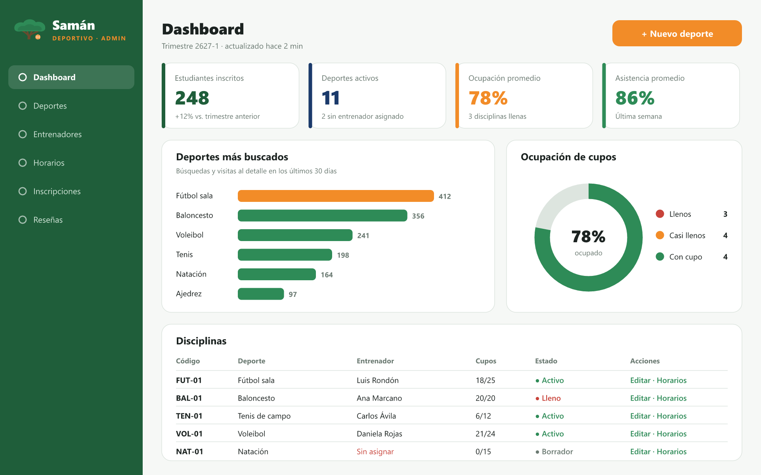
Figura 20. Dashboard del administrador (escritorio) con el gráfico de deportes más buscados.
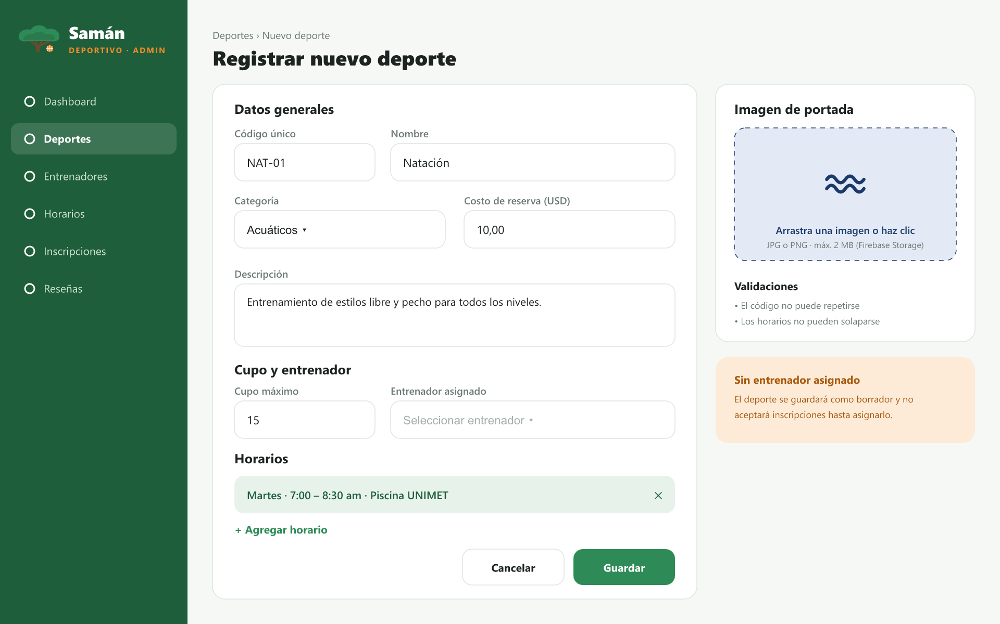
Figura 21. Formulario de alta de deporte (escritorio).

8.3 Guía para el prototipo en Figma
- Crear el archivo "Samán Deportivo – Prototipo" con tres páginas: Marca, Componentes y Pantallas.
- Definir los estilos de color y de texto de la sección 7.3 (Color styles y Text styles).
- Usar marcos de 390 × 844 (móvil) y 1440 × 900 (escritorio); cuadrícula de 4 columnas con márgenes de 16 px en móvil y de 12 columnas en escritorio.
- Construir como componentes con variantes: botón (primario, acento, secundario, deshabilitado), tarjeta de deporte, barra de cupos, chip de filtro, chip de estado de inscripción, campo de texto, barra de navegación inferior y barra lateral del administrador.
- Maquetar las ocho vistas usando Auto Layout, importando como referencia las imágenes de la carpeta prototipo/.
- Enlazar las pantallas en modo Prototype siguiendo la estructura de rutas de la figura del apartado 5.5 (flujo de inscripción completo y flujo de asistencia).
- Compartir el enlace del prototipo con permiso de visualización y agregarlo al README del repositorio.
Enlace al prototipo en Figma: https://www.figma.com/proto/NnL18RHGqI9u4ddKXQUGnE/Sam%C3%A1n-Deportivo

9. Repositorio de código
Enlace al repositorio en GitHub: https://github.com/fenix1091/Saman-Deportivo

9.1 Estructura inicial
El repositorio se entrega configurado con: README del proyecto, .gitignore para Flutter y Firebase, la documentación de OpenUP en docs/, el código fuente de los diagramas en docs/uml, la marca y las maquetas en design/, y la estructura de carpetas de lib/ descrita en la sección 6.4.

9.2 Flujo de trabajo con Git
- main: versión estable; solo recibe cambios al cerrar cada hito.
- develop: integración de las funcionalidades terminadas.
- feature/<nombre>: una rama por funcionalidad (por ejemplo, feature/catalogo-filtros), que se integra a develop mediante pull request revisado por otro integrante.
- Mensajes de commit con prefijo: feat, fix, docs, style, refactor, test (por ejemplo, "feat: filtro por disponibilidad de cupos").
- Cada tarea de Trello se enlaza con su rama o pull request para la trazabilidad de la colaboración de cada integrante.

10. Plan del proyecto

10.1 Plan de fases (tentativo)
Las fechas son tentativas y se ajustarán al calendario de entregas de la asignatura y a los hallazgos de las pruebas de arquitectura, según el enfoque ágil de OpenUP.
Fase | Iteración / entregable | Inicio | Fin
Concepción (Hito 1) | Visión, objetivos y requisitos de Samán Deportivo | 06/10/2026 | 12/10/2026
Concepción (Hito 1) | Diseño UI/UX y prototipo en Figma | 13/10/2026 | 19/10/2026
Concepción (Hito 1) | Modelado UML y configuración de GitHub | 20/10/2026 | 26/10/2026
Elaboración (Hito 2) | Configuración de Firebase y de la arquitectura base (MVVM, rutas, tema) | 27/10/2026 | 02/11/2026
Elaboración (Hito 2) | Módulos de registro, inicio de sesión y perfil de usuario | 03/11/2026 | 11/11/2026
Elaboración (Hito 2) | Validación de riesgos técnicos (transacción de cupos, PayPal sandbox) y pruebas de arquitectura | 12/11/2026 | 16/11/2026
Construcción (Hito 3) | Iteración C1: catálogo con filtros, detalle y administración de deportes, entrenadores y horarios | 17/11/2026 | 30/11/2026
Construcción (Hito 3) | Iteración C2: inscripción, pago, cancelación, asistencia, reseñas y dashboard | 01/12/2026 | 14/12/2026
Transición (Hito 4) | Plan de pruebas, depuración, optimización y adaptación a PWA | 15/12/2026 | 18/12/2026
Transición (Hito 4) | Despliegue en Firebase Hosting y manuales de usuario y técnico | 19/12/2026 | 21/12/2026

10.2 Plan de iteración: fase de Concepción
Objetivo de la iteración: acordar la visión y el alcance de Samán Deportivo, modelar sus requisitos y validar con el cliente el prototipo de las vistas principales.
ID | Actividad | Responsable | Inicio | Fin | Duración
A1 | Definición de visión y requisitos: objetivos, actores, reglas de negocio y modelo de datos. | Líder / Analista | 06/10/2026 | 09/10/2026 | 4 días
A2 | Identidad de marca: nombre, logo, paleta y tipografía. | Diseñador UX/UI | 10/10/2026 | 12/10/2026 | 3 días
A3 | Prototipado en Figma de las vistas principales. | Diseñador UX/UI + Devs Flutter | 13/10/2026 | 19/10/2026 | 7 días
A4 | Modelado UML: casos de uso con especificaciones, clases, secuencia, estados y rutas; modelo de datos en Firestore. | Dev Firebase + Pruebas y doc. | 20/10/2026 | 23/10/2026 | 4 días
A5 | Configuración del entorno: repositorio en GitHub, tablero de Trello y selección de la arquitectura técnica. | Arquitecto + Líder | 24/10/2026 | 26/10/2026 | 3 días

Criterios de evaluación de la iteración
- El profesor y el equipo aprueban la visión, el alcance y la lista priorizada de requisitos.
- Los 20 casos de uso están identificados y especificados, y los diagramas de clases y de secuencia son coherentes con ellos.
- El prototipo en Figma cubre las vistas principales de los tres roles y es navegable.
- El repositorio está creado, todos los integrantes tienen acceso y han hecho al menos un commit.
- La lista de riesgos tiene una estrategia de mitigación para cada riesgo alto.

11. Lista de riesgos
ID | Riesgo | Prob. | Impacto | Estrategia de mitigación
R1 | No se obtiene acceso a la API de la BD Central de la UNIMET para validar solvencia. | Alta | Alto | Diseñar la validación detrás de una interfaz (repositorio) y usar una API simulada con los mismos datos de entrada y salida; sustituirla si la universidad da acceso.
R2 | Cloud Functions requiere activar el plan Blaze (pago por uso) de Firebase. | Alta | Medio | Activar Blaze con una alerta de presupuesto baja (el uso esperado entra en la cuota gratuita). Alternativa: transacciones desde el cliente protegidas con reglas de seguridad.
R3 | Sobrecupo cuando varios estudiantes se inscriben a la vez. | Media | Alto | Confirmar la inscripción dentro de una transacción de Firestore y validar el cupo en las reglas de seguridad; probarlo con inscripciones simultáneas en la Elaboración.
R4 | Dificultad para integrar PayPal en Flutter web. | Media | Medio | Prueba de concepto temprana en el sandbox durante el Hito 2; plan B: flujo de pago en una página web embebida.
R5 | Curva de aprendizaje de Flutter y Firebase. | Alta | Medio | Tutoriales del curso, programación en parejas y asignar primero tareas pequeñas a quien tenga menos experiencia.
R6 | Crecimiento del alcance (nuevas funciones pedidas en el camino). | Media | Medio | Mantener la priorización de requisitos; toda función nueva pasa por el control de cambios y, si no es de prioridad Alta, se mueve a una versión futura.
R7 | Poca disponibilidad del equipo en semanas de parciales. | Media | Medio | Planificar con holgura, repartir tareas en Trello y hacer un seguimiento semanal breve.
R8 | Conflictos al integrar el código de varios integrantes. | Media | Bajo | Ramas por funcionalidad, pull requests pequeños y revisión cruzada.
R9 | Carga inicial lenta de la PWA en Flutter web. | Media | Medio | Optimizar imágenes, carga diferida y caché del service worker; medir con Lighthouse en la Transición.

12. Glosario
Término | Definición
BD Central | Sistema académico-administrativo de la UNIMET que informa si un estudiante está activo y solvente.
Cupo | Plaza disponible en una disciplina. El cupo máximo es el número de estudiantes que puede atender.
Disciplina / Deporte | Actividad deportiva ofrecida por la universidad, identificada por un código único.
Inscripción vigente | Inscripción en estado PENDIENTE_PAGO o CONFIRMADA.
Solvencia | Condición de un estudiante que no tiene deudas pendientes con la universidad.
Reseña | Calificación de 1 a 5 y comentario que un estudiante deja sobre un deporte.
OpenUP | Proceso Unificado Abierto: proceso iterativo e incremental, guiado por casos de uso y centrado en la arquitectura, con cuatro fases.
Hito | Punto de control al final de cada fase de OpenUP en el que se revisan los entregables.
PWA | Aplicación Web Progresiva: aplicación web instalable que puede funcionar sin conexión.
Firestore | Base de datos NoSQL en tiempo real de Firebase.
Cloud Functions | Funciones que se ejecutan en los servidores de Firebase en respuesta a llamadas o eventos.
MVVM | Modelo–Vista–VistaModelo: patrón que separa la interfaz de la lógica de presentación y de los datos.
Sandbox | Entorno de pruebas de PayPal en el que no se mueve dinero real.
UML | Lenguaje Unificado de Modelado, usado para especificar, visualizar y documentar el sistema.

